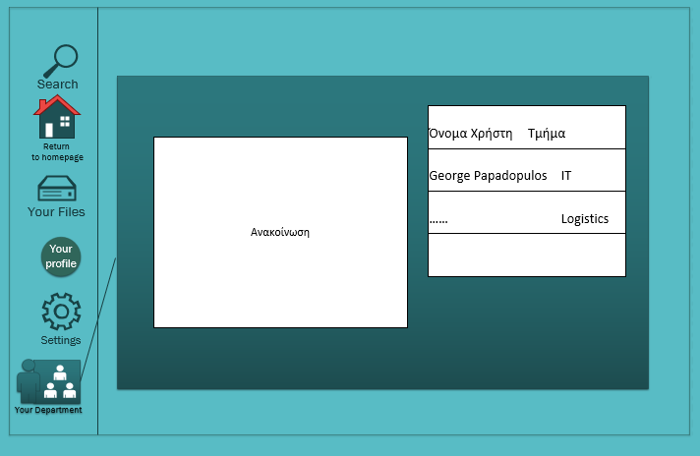

Ο χρήστης, κατά την ανάρτηση της ανακοίνωσης, επιλέγει από το μενού στα αριστερά το κοινό στο οποίο θα δημοσιευτεί η ανακοίνωση. Στο μενού αυτό, εμφανίζονται πληροφορίες όπως το όνομα των υπαλλήλων, το τμήμα και άλλες παρόμοιες πληροφορίες.

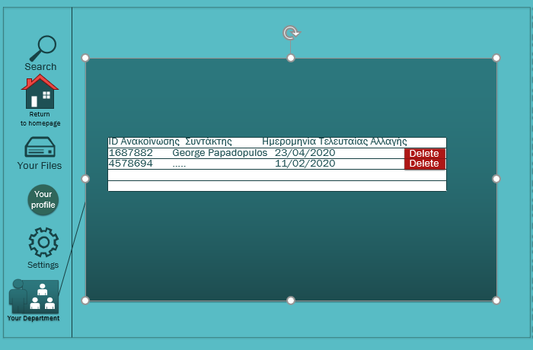

Στην παραπάνω οθόνη, εμφανίζονται τα αποτελέσματα της αναζήτησης ανακοίνωσης. Εμφανίζονται, σχετικές με την ανακοίνωση πληροφορίες, όπως το χαρακτηριστικό ID της, ο συντάκτης και η ημερομηνία τελευταίας αλλαγής. Στην κάθε γραμμή των αποτελεσμάτων, εμφανίζεται και ένα κουμπί διαγραφής για την συγκεκριμένη ανακοίνωση.

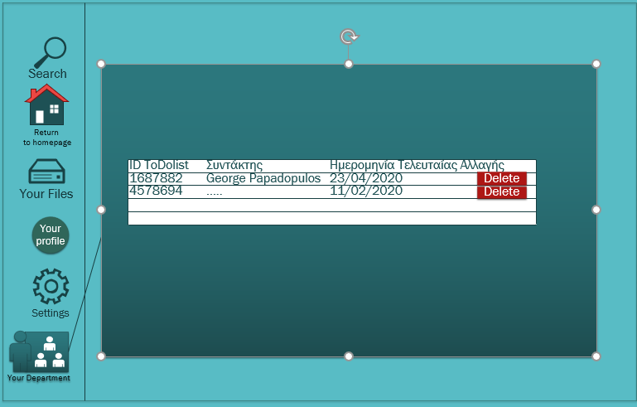

Στην παραπάνω οθόνη, εμφανίζονται τα αποτελέσματα της αναζήτησης ToDo λίστας. Εμφανίζονται, σχετικές με την ToDo λίστα πληροφορίες, όπως το χαρακτηριστικό ID της, ο συντάκτης και η ημερομηνία τελευταίας αλλαγής. Στην κάθε γραμμή των αποτελεσμάτων, εμφανίζεται και ένα κουμπί διαγραφής για την συγκεκριμένη ToDo λίστα.

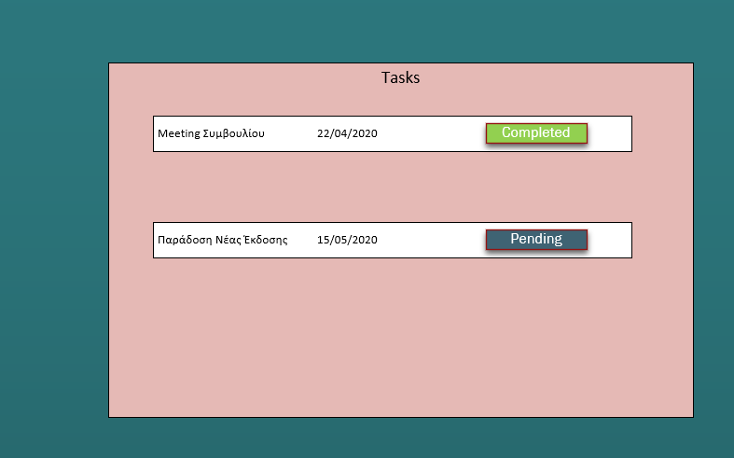

Η ToDo λίστα θα εμφανίζεται με αντίστοιχο τρόπο, όπως φαίνεται στην παραπάνω εικόνα. Για την κάθε καταχώριση, θα εμφανίζονται πληροφορίες όπως το όνομα της, τυχόν κείμενο που μπορεί να περιέχεται, η ημερομηνία που αφορά η συγκεκριμένη καταχώρηση καθώς και η κατάσταση της συγκεκριμένης καταχώρισης.